Die Kränzle Ventos 12-Serie
Leistungsstarke Trockenreiniger für professionelle Anwendungen
Illertissen, Dezember 2025 – Mit der neuen Ventos 12-Serie erweitert Kränzle sein Sortiment um besonders kompakte und leistungsstarke Trockensauger für den professionellen Einsatz. Die Modelle wurden konsequent auf Alltagstauglichkeit, einfache Bedienung und effiziente Reinigungsergebnisse ausgelegt und bieten damit eine zuverlässige Lösung für gewerbliche Reinigungsaufgaben – vom täglichen Unterhalt bis zu anspruchsvollen Einsätzen in größeren Objekten.
Die Ventos 12-Serie vereint geringes Gewicht mit hoher Saugleistung und erlaubt dadurch ein müheloses Handling in unterschiedlichsten Einsatzbereichen. Der Ventos 12 arbeitet mit einem kraftvollen 900-W-Motor, der auch festsitzenden Schmutz zuverlässig aufnimmt, während der Ventos 12 HE mit einem energieeffizienten 650-W-Motor nahezu gleichwertige Reinigungsleistung bei reduziertem Stromverbrauch bietet. Beide Modelle verfügen über einen großen Staubsammelbehälter, der lange Arbeitsintervalle ohne Unterbrechungen ermöglicht.
Eine gut sichtbare Staubbeutel-Vollanzeige stellt sicher, dass Leistungseinbußen durch überfüllte Beutel vermieden werden. Ergänzend sorgt ein hochwertiger Kartuschenfilter – optional auch als HEPA-Variante – für eine besonders gründliche Luftfiltration, was auch bei empfindlichen Umgebungen einen hygienischen Betrieb gewährleistet.
Praktische Ausstattung für den professionellen Alltag
Das durchdachte Design der Ventos 12-Serie zeigt sich in zahlreichen funktionalen Details. Ein flexibel ausziehbares Teleskoprohr ermöglicht ergonomisches Arbeiten und erleichtert die Reinigung schwer zugänglicher Bereiche. Das integrierte Ordnungssystem bietet Platz für Zubehör, Saugrohre, Kabel und Schlauch, sodass alles direkt am Gerät verstaut und jederzeit griffbereit ist. Leichtgängige Lenkrollen sorgen zudem für hohe Wendigkeit auf verschiedensten Bodenbelägen, während ein umlaufender Stoßschutz sowohl das Gerät als auch Möbel und Wände vor Beschädigungen schützt.
Der steckbare Netzanschluss mit langem Kabel erweitert den Arbeitsradius bei Bedarf und lässt sich schnell austauschen. Ein Vorteil für Anwenderinnen und Anwender, die auf maximale Verfügbarkeit angewiesen sind.
Flexibel einsetzbar – für verschiedenste Reinigungsaufgaben
Egal ob harte Böden, Teppiche, Polster oder schwer erreichbare Bereiche: Der Lieferumfang umfasst ein breites Set an Zubehör, darunter Boden- und Kombidüse, Saugpinsel, Fugendüse sowie Polsterdüse. Für zusätzliche Tiefenreinigung steht optional eine motorisierte Powerbürste zur Verfügung, die insbesondere auf Teppichflächen optimale Ergebnisse erzielt.
Zeichen: 2.547 (mit Leerzeichen)

Bildmotiv:  Kränzle_Ventos 12.jpg  Bildunterschrift:  Mit der neuen Ventos 12-Serie erweitert Kränzle sein Sortiment um besonders kompakte und leistungsstarke Trockensauger für den professionellen Einsatz.  Bildquelle:  Kränzle | 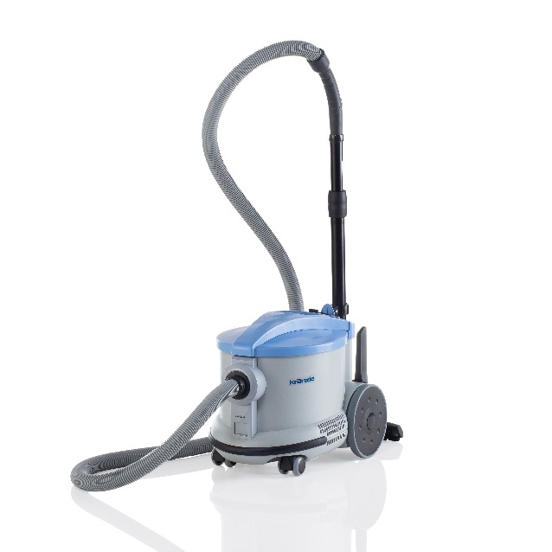
Bildmotiv:  Kränzle_Ventos 12_Zubehör.jpg  Bildunterschrift:  Der Lieferumfang umfasst ein breites Set an Zubehör, darunter Boden- und Kombidüse, Saug-pinsel, Fugendüse sowie Polsterdüse.  Bildquelle:  Kränzle | 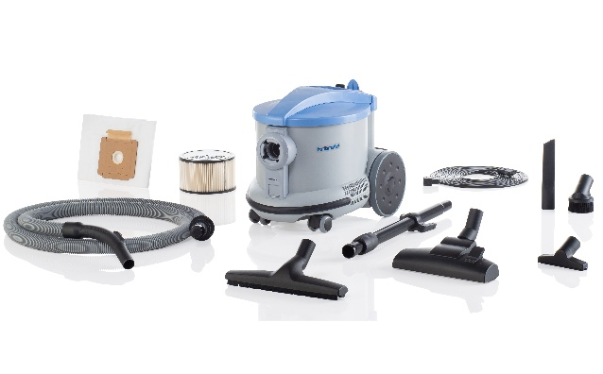
Über Kränzle:
Kränzle steht seit seiner Gründung 1974 für Qualität und Innovation. Das auf Hochdruckreiniger sowie weitere professionelle Reinigungsmaschinen und Zubehör spezialisierte Unternehmen mit Sitz in Illertissen verfolgt dabei das Ziel, seinen Kunden hochwertige und zuverlässige Maschinen für die tagtägliche Anwendung zu bieten. Die enge Kooperation mit Fachhändlern zeigt, dass der Qualitätsanspruch nicht nur auf die eigenen Produkte beschränkt ist, sondern auch beim Service wie der Kundenberatung und -betreuung weitergeführt wird. Das Verbreitungsgebiet von Kränzle-Reinigern bezieht sich nicht nur auf Deutschland, sondern auf viele Länder weltweit, in denen das Unternehmen mit Vertriebsstandorten oder -Partnern tätig ist.

